PROPOZYCJE ZAJĘĆ W DOMU DO TEMATU WIODĄCEGO

„ŁĄKA W MAJU”.
CZWARTEK 14.05.2020r.
Temat dnia: CO SIĘ DZIEJE NA ŁĄCE? BIEDRONECZKI.

1. Zabawa z pokazywaniem Lata mucha.

R. recytuje rymowankę, a dziecko głaszcze części ciała wymienione w rymowance:
Lata mucha koło ucha,
lata bąk koło rąk,
lecą ważki koło paszki,
lata pszczoła koło czoła,
lata mucha koło brzucha,
lecą muszki koło nóżki,
biegną mrówki koło główki,
pełznie gąsienniczka koło policzka.

2. Osłuchanie ze słowami i melodią piosenki Mała biedroneczka (sł. i muz. K. Bożek-Gowik). https://www.youtube.com/watch?v=BeLMx4273_E

1. Mała biedroneczka siedem kropek miała,
na łące zielonej wesoło fruwała.
Złapał ją pajączek w swoją pajęczynę.
„Uratuję cię, biedronko, a ty mi coś przynieś”.

Ref.: Biedroneczko, leć do nieba,
przynieś mi kawałek chleba.

2. Mała biedroneczka siedem kropek miała,
na łące zielonej wesoło fruwała.
Złapał ją wróbelek, niesie tę kruszynę.
„Uratuję cię, biedronko, a ty mi coś przynieś”.

Ref.: Biedroneczko, leć...

3. Mała biedroneczka siedem kropek miała,
na łące zielonej wesoło fruwała.
Złapała ją żaba i po wodzie płynie.
„Uratuję cię, biedronko, a ty mi coś przynieś”.
Ref.: Biedroneczko, leć...

- Rozmowa na podstawie wysłuchanego utworu.
- Gdzie latała mała biedronka?
- Ile kropek miała mała biedroneczka?
-Jakie zwierzęta spotkała na łące?
-Co powiedziało jej każde zwierzątko?

- Nauka refrenu piosenki Mała biedroneczka fragmentami, metodą ze słuchu.

- Dziecko powtarza za R. fragment tekstu. Potem nadal za R. śpiewa te fragmenty. Jeśli chce, może na koniec zaśpiewać refren samodzielnie.

- Rytmizowanie tekstu refrenu piosenki Mała biedroneczka.
Na zwrotkach dziecko tupie naprzemiennie stopami o podłogę, na refrenie- klaszcze w dłonie.

- Marsz z bębenkiem (garnek z łyżką drewnianą).
Dziecko maszerują w rytmie wystukiwanym na „ bębenku” przez R., powtarzając tekst refrenu piosenki (Biedroneczko, leć do nieba, przynieś mi kawałek chleba).

3. Biedroneczki są w kropeczki…
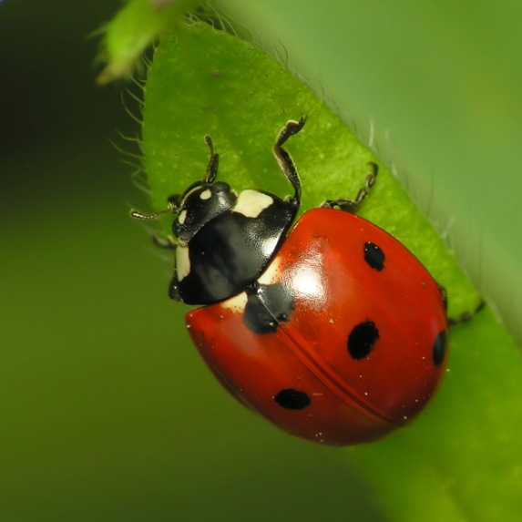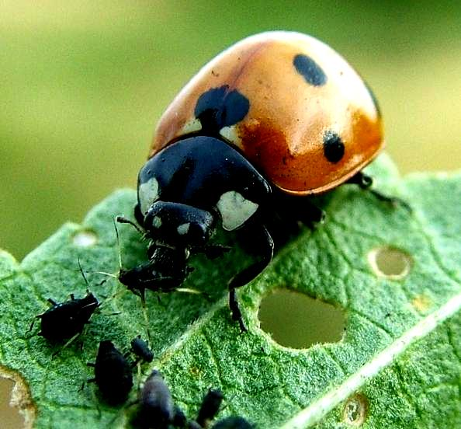

BIEDRONKA- jest to owad z rodziny chrząszczy. Biedronki są bardzo pożyteczne, ponieważ zjadają mszyce, czyli szkodniki, które niszczą roślinki. Najpopularniejsze w Polsce są biedronki siedmiokropki, czyli takie, które mają siedem kropek. Istnieje bardzo dużo rodzajów biedronek, np. takie, które mają inną liczbę kropek, inne kolory.
Owady to taka najliczniejsza grupa zwierząt. Rozmnażają się poprzez składanie jajek, z których później wykluwają się larwy, które w ogóle nie przypominają dorosłego owada, ale o tym będziemy sobie jeszcze mówić
Owady mogą być bardzo pożyteczne, np. pszczoły, bo produkują miód albo mogą być szkodnikami, np. stonka, która zjada liście i łodygi ziemniaków. Do owadów zaliczamy min. motyle, biedronki, muchy, osy, pszczoły, mrówki…

4. Zabawa dydaktyczna z kostką do gry „ zwierzątka łąki”.
Do zabawy można wykorzystać zwykłą kostkę do gry (jeśli dziecko dobrze radzi sobie z liczeniem do 6) lub poniżej do wydrukowania i złożenia jest szablon kostki- należy narysować na każdym polu kropeczki (zakres kropeczek dostosowujemy do możliwości dziecka). Dziecko zdobywa tyle zwierzątek, ile oczek wyrzuci na kostce, później następuje zmiana- R. rzuca kostką i zabiera owady.

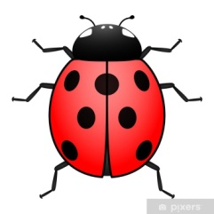

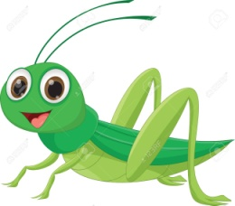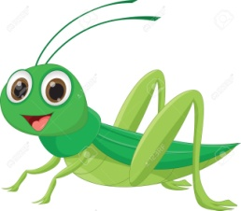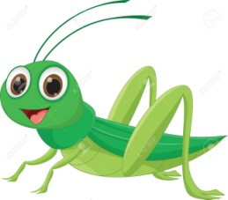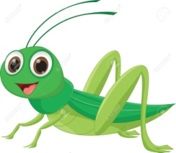

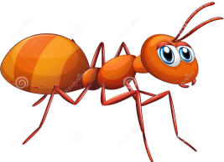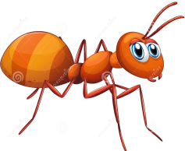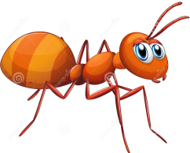
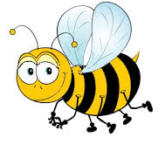

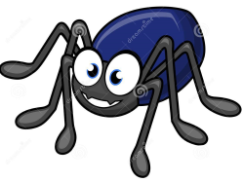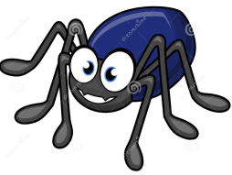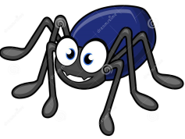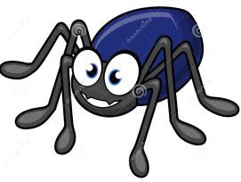

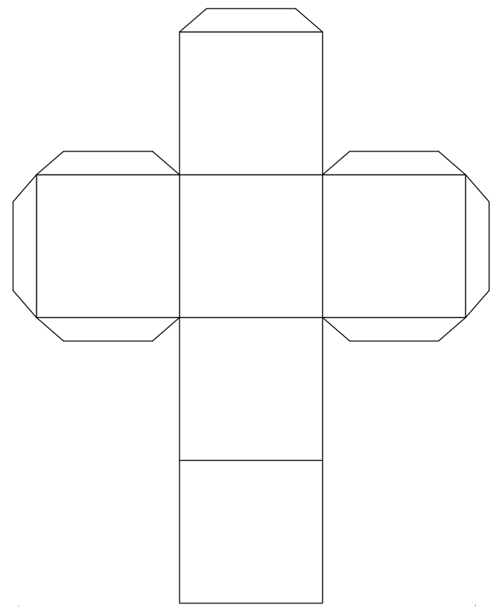

5. Układanie rytmów z wykorzystaniem sylwet zwierzątek z powyższego zadania.

Dziecko układa rytmy, przykłady:

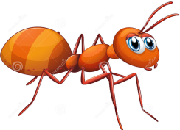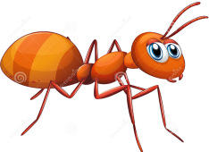

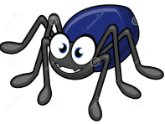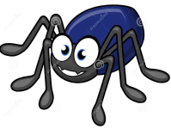

6. Ćwiczenia ruchowe.

Potrzebna będzie dowolna chustka.

- Dziecko maszeruje i swobodnie wymachuje chustą.

- Ćwiczenie z elementem rzutu i łapania.
Dziecko dłońmi ściska mocno chustkę, a następnie wyrzuca ją w górę jak najwyżej i łapie.

- Ćwiczenie z krążeniem ramion.
Dziecko stoi w rozkroku, plecy ma proste – łopatki ściągnięte. Trzymając chustkę w prawej dłoni, zatacza wyprostowaną ręką duże koło. Następnie przekłada chustkę do lewej dłoni i powta­rza ćwiczenie.

- Ćwiczenie z elementem skłonu.
Dziecko chwyta chustkę oburącz, unosi ją wysoko nad głowę, wykonuje skłon do boków, i przo­dem, do podłogi.

- Ćwiczenie z elementem wymachu rękami.
Dziecko prawą ręką trzyma chustkę, lewą opiera na biodrze, plecy ma proste. Następnie wy­konuje duży wymach ręką, trzyma chustkę. Po kilku powtórzeniach, następuje zmiana ręki trzy­mającej chustkę.

- Ćwiczenia z elementem przeskoku.
Dziecko kładzie chustkę na podłodze i przeskakuje przez nie obunóż: raz z jednej, raz z drugiej strony.

- Ćwiczenia rozciągające mięśnie klatki piersiowej.
Dziecko siedzi (siad ugięty), plecy ma wyprostowane. Jedną rękę ma wyciągniętą w górę, w skos, drugą rękę – w dół, w skos. W pierwszej ręce trzyma chustkę. Składa ręce na wysokości klatki piersiowej, gdzie następuje przekazanie chustki.

- Ćwiczenia wzmacniające mięśnie kręgosłupa.
Dziecko leży na brzuchu, nogi ma wyprostowane i złączone, głowę uniesioną, w rękach wyciągnię­tych do przodu trzyma chustkę. Stara się chwilę wytrzymać w tej pozycji, a następnie odpo­czywa.

- Ćwiczenie stóp.
Dziecko stoi, przed nim leży chustka. Stara się złapać chustkę palcami stopy (naprzemiennie) i podrzucić do góry.

- Ćwiczenie mięśni nóg.
Dziecko wysoko unosi kolana i stara się przełożyć chustkę raz pod prawym, raz pod lewym kolanem.

- Ćwiczenia przeciw płaskostopiu.
Dziecko siedzi z rękami podpartymi z tyłu i podnosi chustkę palcami stóp.

2. Zabawa muzyczno-ruchowa Taniec motyla.
https://www.youtube.com/watch?v=yXWqErmueiw

Dziecko, słuchając utworu, swobodnie naśladują motyle fruwające po łące, porusza chustką. Kie­dy muzyka cichnie, rozkłada chustkę na podłodze, siada na niej (siad skrzyżny) i prostuje plecy. Oddycha swobodnie, wciągając powietrze nosem i wypuszczając buzią (naśladuje wąchanie kwiatów).

